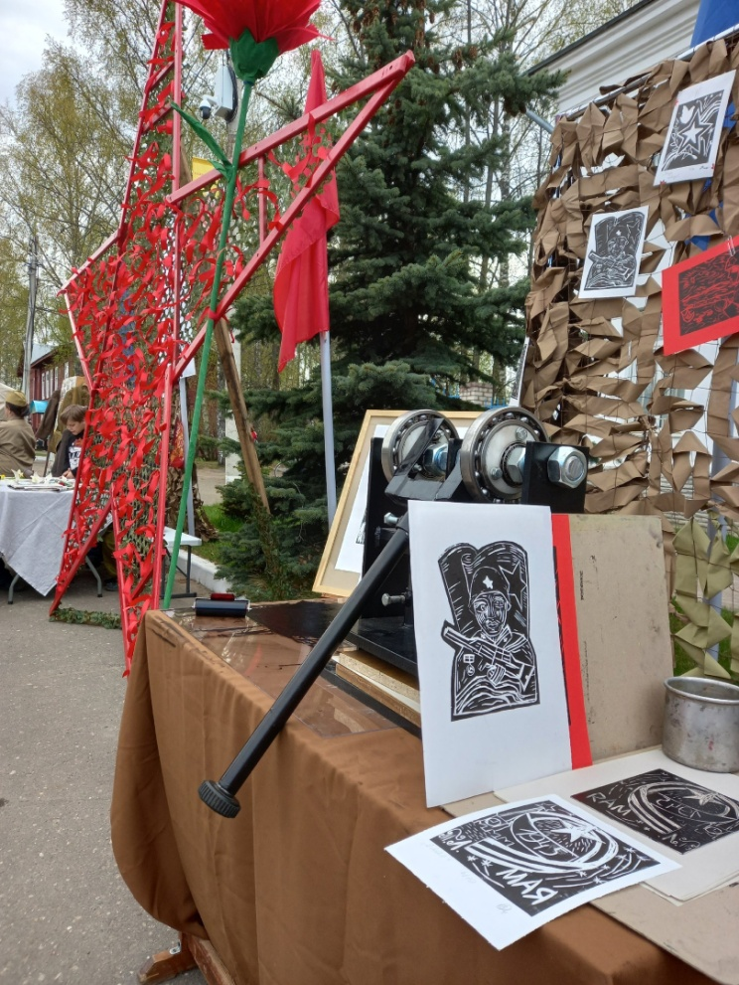
Г. Бабаево
Вологодская область
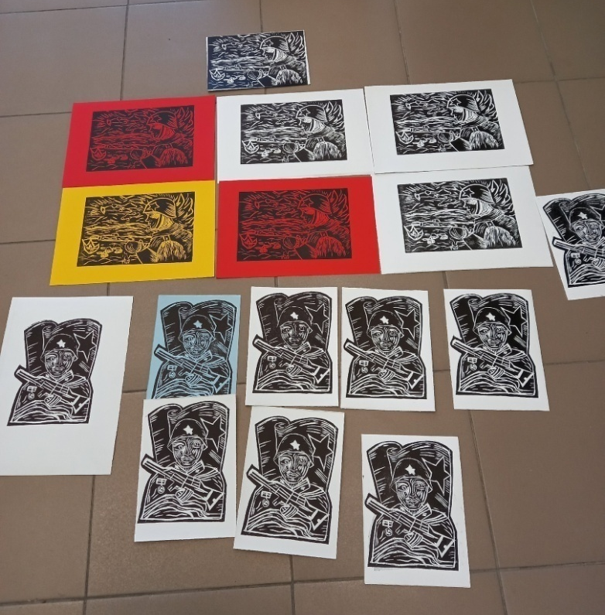

Социально-культурный проект
«Открытка Победы»

Разработчик: Подколзина Ольга Валерьевна
Преподаватель МАУ ДО «Бабаевская детская школа искусств
9 м а я 2 0 2 3 г о д а

Обоснование

Давно закончилась война… Осыпались и сравнялись с землёй окопы, заросли травой фронтовые дороги, цветами покрылись блиндажи. Но земля всегда будет помнить о войне. И для современных детей, которые знают о войне только из школьных уроков, прочитанных книг и увиденных кинофильмов, тоже важно помнить об этой странице истории нашей страны. Очень важно сохранить в памяти то, что мы знаем о войне, об участниках войны и тыла. Победа над гитлеровской армадой - знаковое событие для нашей Родины и для всего мира. Сражалась вся страна, сражалась на фронте с врагом, на тыловых предприятиях с постоянным дефицитом как сырья, так и провизии, сражалась ради жизни на земле, ради будущих поколений. В силу этого поздравлять с Днем Победы 9 мая нужно всех! Размещение открыток, созданных детьми и растиражированных при помощи техник печатной графики для того, чтобы их можно было подписать и подарить всем желающим в местах широкого доступа, позволит обеспечить масштаб проекта, а значит, будет способствовать тому, что большое количество жителей города получит дополнительную возможность приобщиться к делу сохранения памяти о прошедших событиях войны и её героях, но и поддержки нынешних защитников нашей страны. Кроме того, проект носит познавательную и творческую составляющие – каждый желающий может познакомиться с техникой линогравюры, принять участие в живом мастер-классе и напечатать самостоятельно открытку с готового клише.

Цель
Организация актуальных форм воспитательной работы для детей и подростков посредством проведения серии занятий по изготовлению открыток в технике линогравюры, а также подготовки от каждого участника дизайна открытки для ветеранов ВОВ и участников СВО.
Задачи
- Организация и проведение занятий по изучению и созданию открытки в технике линогравюры
- Разработка дизайна открыток и гравировка печатных досок для дальнейшей их печати на офортном станке. Печать в технике линогравюры и раскрашивание не менее 15-20 открыток от каждого участника.
- Распространение открыток для всех желающих написать слова поддержки ветеранам ВОВ и участникам СВО.
- Участие в городском фестивале «Правнуки героев», осуществление помощи всем желающим напечатать открытку на прижимном прессе с готовых клише

Актуальность и общественная значимость
Исходя из того, что одной из эффективных форм патриотического воспитания подрастающего поколения может оказаться продуктивная творческая деятельность, в данном случае, создание тиража поздравительных открыток, выполненных детьми в ходе реализации проекта «Открытка Победы», а также открыток, выполненных с готовых клише (печатных форм) и растиражированных во время проведения городских праздничных мероприятий. Эти растиражированные на прижимном прессе открытки будут распространены среди жителей и гостей города. Они сами либо вместе со своими детьми смогут подписать их и подарить близким и знакомым, а также принести в центры волонтерской помощи, откуда их передадут в зону СВО. На важность детских посланий участники специальной операции неоднократно указывали в своих интервью. Они говорят о детских работах как мощном ресурсе поддержки, как о стимуле преодолеть все сложности и вернуться домой. Этим обусловлена общественная значимость проекта. Общественная значимость проекта обусловлена также тем, что он позволяет через прекрасно зарекомендовавшую себя в области воспитания методику коллективной творческой деятельности показать детям значимость взаимопомощи, поддержки, любви к большой и малой Родине, верности долгу - тому, что составляет культурный код нашей страны.

Целевая группа
Учащиеся детской школы искусств в возрасте 10-16 лет
Дети и взрослые (горожане и гости города, участники торжественных мероприятий, посвященных празднованию 78 годовщины победы в ВОВ, желающие напечатать открытку).

Тип проекта
Краткосрочный (апрель-май 2023года).

Этапы проекта
Подготовительный- изучение темы, истории открытки «С Днем Победы», знакомство с выразительными средствами линогравюры.
Основной- ознакомление с технологиями изготовления открытки в технике линогравюры, разработка эскизов открыток, гравирование печатных досок, печать тиража открыток.
Заключительный- организация и проведение мастер-класса на муниципальном уровне в рамках открытого городского фестиваля детского и юношеского творчества «Правнуки героям»: оформление «арт-пространства», рабочего места для печати открыток, установка оборудования, подготовка материалов и инструментов для проведения мастер-класса, распространение готовой печатной продукции среди гостей праздника.
Формы работы
Урок
Беседа
Дискуссия
Демонстрация
Показ
Мастер-класс
Выставка
Продуктивная творческая деятельность
Ожидаемые результаты
1.Расширить творческий кругозор детей и взрослых
2.Привлечь взрослых и детей к совместному творчеству
3. Освоить процесс создания открытки от эскиза до готовой печатной продукции
4. Научиться добиваться поставленной цели через организацию совместной деятельности
Приложение
(презентация, методическая разработка уроков)

